Mã bài: river

(Băng sông)

(TCO 2012, Round 3B)

*Time limit: 2s/test*

Bạn đang ở bờ trái của một con sông, có chiều rộng W và độ sâu không giới hạn. Bờ phải của con sông có độ rộng L + 1 đơn vị, trong đó tại vị trí cuối cùng có một chiếc thang thẳng đứng với độ cao vô hạn.

Cùng bên bờ trái con sông, bạn có một số khối hộp. Khối thứ k rộng 1 đơn vị và dài B[k] đơn vị. Bạn cũng được biết, các khối hộp này khi thả xuống nước sẽ chìm một đoạn là D đơn vị (xem hình sau đây)

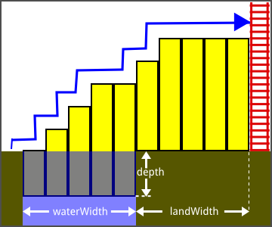

Bạn cần tuân thủ một số quy định sau đây khi đặt khối hộp:

1. Khối hộp được đặt thẳng đứng, bề rộng của khối hộp sẽ tiếp xúc với mặt đất
2. Không có khối hộp nào được đặt ở bờ trái của con sông hay đặt vị trí chứa thang
3. Không được đặt chồng hai khối hộp lên nhau
4. Bạn không nhất thiết phải đặt đủ L khối hộp ở trên đất, nhưng bạn phải đặt đủ W khối hộp trên mặt nước (vì bạn không thể bơi và sẽ là rất nguy hiểm để nhảy qua nhiều hơn 1 ô)
5. Bạn không nhất thiết phải sử dụng toàn bộ các khối hộp

Ngoài ra, để leo lên được chiếc thang, bạn cần tuân thủ thêm điều kiện số 6:

1. Độ cao của ô tiếp theo phải lớn hơn hoặc bằng độ cao của ô liền trước, nhưng không được cao hơn quá 1 đơn vị.

Hãy xác định xem bạn có thể sử dụng các khối hộp để leo lên được chiếc thang ở bờ bên phải hay không?

Giới hạn:

* 0 < W,L,D <= 50
* B chứa không quá 50 phần tử, các phần tử trong khoảng [D,100]

Ví dụ:

* Với W = 3, L = 3, D = 2, B = {3, 4, 4, 5, 5, 6}, bạn có thể xếp được, chẳng hạn như hình sau:

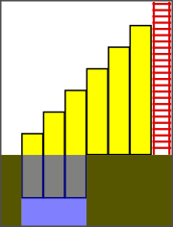

* Với W = 5, L = 2, D = 4, B = {4, 4, 4, 4, 4}, bạn cũng có thể xếp được như hình sau:
* 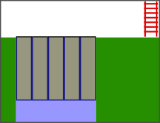
* Với W = 1, L = 1, D = 2 và B = {5, 3, 4}, bạn không thể xếp được khối hộp hợp lệ